*(A,B,C,D) คือรูปแบบการแสดงผลของหัวข้อนั้น ๆ

**การแสดงผลแบบ A**

ข้อความ + รูปภาพ แบบจัดวางเองผ่าน Text Editor

รูปภาพประกอบด้วย ข้อความ, ภาพหน้าจอ, ตัวอักษร, จำนวน

คำอธิบายที่สร้างโดยอัตโนมัติ

รูปภาพประกอบด้วย ข้อความ, ภาพหน้าจอ, ซอฟต์แวร์, หน้าเว็บ

คำอธิบายที่สร้างโดยอัตโนมัติ

**การแสดงผลแบบ B**

รูปภาพ พร้อมรายละเอียดอย่างย่อ

รูปภาพประกอบด้วย ข้อความ, เตียง, ในร่ม, อุปกรณ์ทางการแพทย์

คำอธิบายที่สร้างโดยอัตโนมัติ

**การแสดงผลแบบ C**

หน้าหลัก

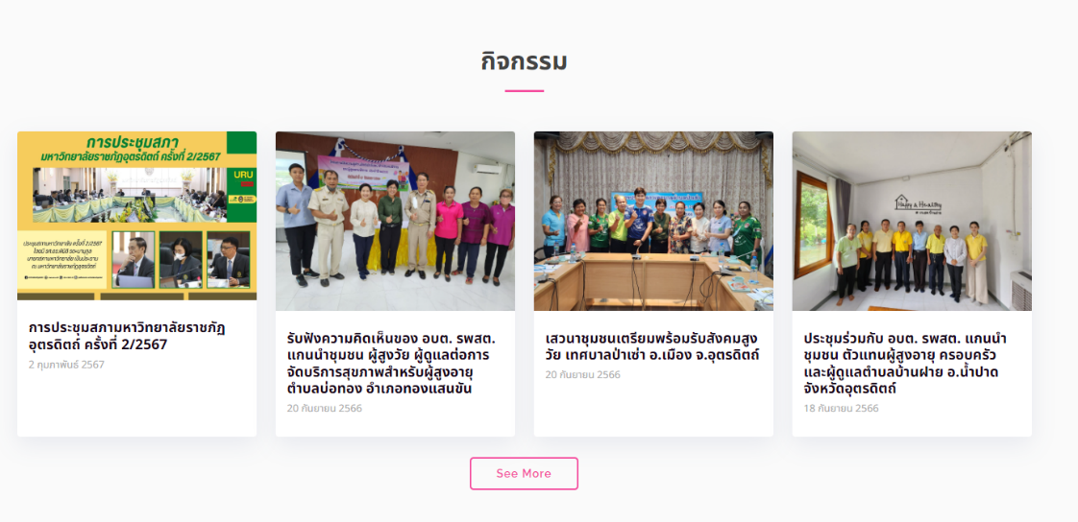

หน้ารวม

รูปภาพประกอบด้วย ข้อความ, ภาพหน้าจอ, เว็บไซต์, การโฆษณาออนไลน์

คำอธิบายที่สร้างโดยอัตโนมัติ

หน้ารายละเอียด

ข้อความ, รายละเอียด, ภาพประกอบ, ไฟล์ดาวน์โหลด

รูปภาพประกอบด้วย ข้อความ, ภาพหน้าจอ, ตัวอักษร

คำอธิบายที่สร้างโดยอัตโนมัติ

**การแสดงผลแบบ D**

**รูปภาพประกอบด้วย ข้อความ, ภาพหน้าจอ, เว็บไซต์, หน้าเว็บ

คำอธิบายที่สร้างโดยอัตโนมัติ**

**การแสดงผลแบบ E**

รูปภาพประกอบด้วย ข้อความ, ภาพหน้าจอ, ซอฟต์แวร์, ตัวอักษร

คำอธิบายที่สร้างโดยอัตโนมัติ